1. ***Baskı devre kartı tasarımı***

IMMD uygulamalarında motor modüllere ayrıldığı için her modül kendi sürücü yapısına ihtiyaç duymaktadır. Bunun anlamı, her modül için kendi güç transistorlarının ve bara kapasitörlerinin bulunduğu motor sürücü baskı devre kartı gerekmesidir. Bütün modüllerin sürücülerinin tek bir baskı devre kartında birleştirilebilmesi mümkün olmasına rağmen bu seçeneğin modüler tasarım anlayışına ters düşmesi sebebiyle bu çalışmada, her bir modül için birbirleriyle tıpatıp aynı olan kendi sürücü baskı devre kartı kullanılmıştır. Kart tasarımında dikkate alınan bir diğer hususta bütün motor genelinde hız-moment kontrol algoritmalarının koşulması, sensörlerden gerekli verilerin alınması ve güç transistor sürücüleri için gerekli olan darbe genişlik modülasyon sinyallerinin üretilmesi adına üzerinde dijital sinyal işlemcisinin(DSP) bulunduğu ikinci bir kart ise tüm modüllerin kontrol işleminden sorumludur. Benzer bir tasarım Şekil 4.1’de verilmiştir.

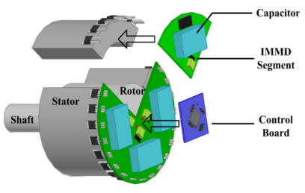

*Şekil 4.1: Örnek Baskı Devre Kart Yerleşimi [1]*

Üç faz motor sürücü yapısı içeren ve faz akımı ölçüm devrelerini de içeren modüler yapıdaki motor sürücü yapısının şematik tasarımı Şekil 4.2’de verilmiştir. Buna göre bir modül için 3 faz evirici tasarımı GaN güç transistorları kullanılarak gerçekleştirilmiştir. DSP’nin bulunduğu kontrol kartından darbe genişlik modülasyon sinyallerini konektör bağlantıları sayesinde alan sürücü kartı üzerinde, her bir faz için akım ölçümü yapılarak sonuçlar kontrol kartına yine konektör vasıtasıyla iletilmektedir. Aynı zamanda kontrol kartının üzerinde hazır bulunan Flyback yapısına sahip çevirici tarafından üretilen 15V gerilim değeri de konektörler vasıtasıyla sürücü kartlara taşınmakta olup, kapı sürücü ve akım ölçüm devrelerinin beslemelerine uygun olacak şekilde, sürücü kart üzerinde gerekli gerilim seviyelerine düşürülmektedir.

Ayrıca her bir motor sürücü kartı üzerinde DC gerilim dalgalanmalarını önlemek adına bara kapasitörleri kullanılmıştır. Üç faz evirici yapısı için tek bir bara kapasitörü kullanmak yerine, seçenekler incelenmiş ve üç faz evirici devresinde bulunan her bir yarım köprü için bir bara kapasitörü kullanılmıştır. Dolayısı ile bir modül için tasarlanmış olan bir motor sürücü kartı üzerinde üç farklı bara kapasitörü paralel bağlantı yapılmış şekilde yer almaktadır. Söz konusu evirici yapısı Şekil 4.3 üzerinde gösterilmiştir.

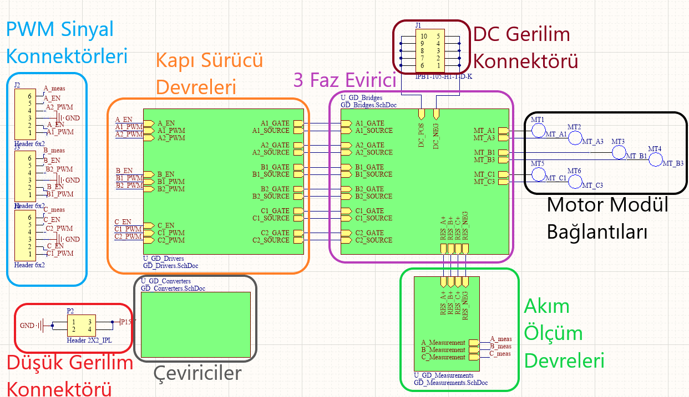

*Şekil 4.2: Motor Sürücü Kartı Şematik Tasarımı*

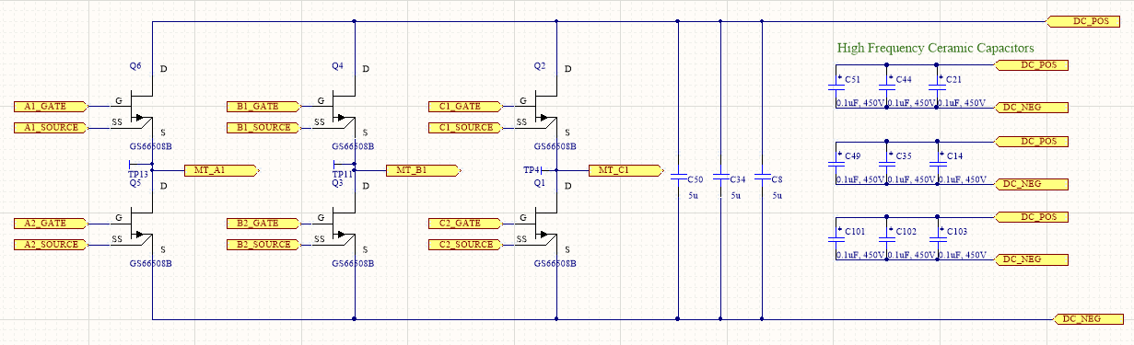

*Şekil 4.3: Üç Faz Evirici Yapısı*

Kontrol kartında üretilen 15V gerilim değeri, her bir motor sürücü kartı üzerinde gerekli olan daha düşük gerilim seviyelerine düşürülmektedir. Şekil 4.4’te görüldüğü üzere, kapı sürücü yapıları için gerekli olan gerilim 5V çıkışlı Buck çevirici yapısı ile gerçekleştirilmiştir. Yine benzer şekilde akım ölçümünde kullanılan AMC1301 devre elemanlarının beslenmeleri için bir başka 5V çıkışlı çevirici kullanılmıştır. İzolasyon ihtiyacı dolayısıyla her bir akım ölçüm yapısı için kendi izole güç kaynağına yer verilmiştir.

Kapı sürücüleri için üretilen 5V gerilim kullanılarak her bir kapı sürücü için izole 9V çıkışlı çeviriciler kullanılmıştır. 9V gerilim, zener diyot kullanılarak GaN güç transistorlarının kapılarına iletilmek üzere 6V ve -3V olmak üzere ayrılmıştır. Bu sayede hızlı iletime ve kesime giriş sağlanmış olup hatalı iletime girişler önlenmiş olacaktır. Örnek kapı sürücüsü şematiği Şekil 4.5’te verilmiştir. Ayrıca GaN güç transistoru üreticisinin tavsiyesi dikkate alınarak Si8271AB kodlu kapı sürücü entegre elemanı kullanılmıştır. Bu eleman, hızlı açılış ve kapanış süreleri ile GaN güç tranzistörünün performansını en iyi şekilde kullanabilme olanağı sunmaktadır. Ayrıca GaN güç tranzistörlerinin hızlı açılıp kapanma kabiliyetinden dolayı oluşan CMTI gürültülerine karşı da kapı sürücü entegre izolasyon yapısının dayanıklı olması da önemlidir. Operasyon sırasında ortamda oluşan EMI / EMC etkilerin kapı sürücü entegre çıkışında yaratacağı muhtemel bozulmaları gidermek adına GaN güç tranzistörünün kapı ucuna ferrit boncuk konularak yüksek frekanstaki osilasyonların önlenmesi hedeflenmiştir.

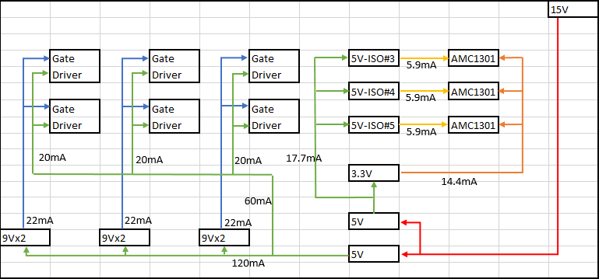

*Şekil 4.4: Motor Sürücü Kartı Çevirici Yapısı*

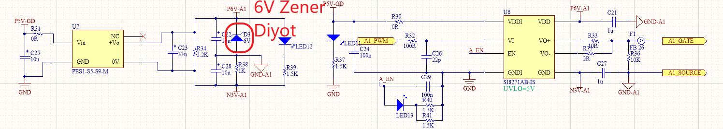

*Şekil 4.5: Kapı Sürücü Devresi Şematik Tasarımı*

Şekil 4.6’da görüldüğü üzere dört modüle sahip IMMD tasarımındaki bir modülün sürücü baskı devre tasarımı, üç faz eviriciden, GaN güç transistoru kapı sürücü devrelerinden, faz akımı ölçüm devrelerinden, DC bara kapasitörlerinden ve çevirici devrelerden oluşmaktadır. Bu yerleşimde görülebileceği üzere bir modüle ait motor sürücüsü, her birisi bir yarı köprü devresi olmak üzere üç benzeş yapı içermektedir. GaN güç transistorları, kartın geniş kısmında dağılmış olarak yerleştirilerek her bir transistor üzerinde oluşan kayıplardan dolayı gerçekleşen ısınmanın diğer transistorları en düşük düzeyde etkilemesi hedeflenmiştir. Dört katlı yapıya sahip olan baskı kart devresinin, ortada bulunan iki katı yüksek DC gerilimin iletimi için kullanılmıştır. Kapasitörlere dış kısımda yer verilerek, iç kısımda bulunan kapı sürücü, ölçüm, çevirici devrelerinin bağlantılarını da orta katlar üzerinden yapabilme imkânı kazanılmıştır. Yani yüksek DC gerilim kartın iç tarafına kadar ulaşmamakta sadece dışarıda dairesel bir düzlem olarak uzanmaktadır. Bu yerleşimin bir avantajı da DC gerilim girişinden çekilecek yüksek akımın neden olacağı EMI etkilerinin diğer devre elemanlarını etkilemesinin önüne geçilmesidir.

Kapı sürücü devrelerin içerisinde 5V girişten 9V izole çıkış elde edildiği için, giriş ve çıkış tarafında olan devre elemanları izolasyon için gerekli olan minimum mesafe dikkate alınarak yerleştirilmiştir. Yine benzer şekilde, ardışık iki GaN güç transistoru sürücü devreleri de izolasyon mesafesi dikkate alınarak yerleştirilmiştir. Son olarak sürücü baskı devre kartı üzerinde yer alan konektörler ile kontrol kartına bağlantı yapılacaktır. Tasarımı yapılan kapı sürücü baskı devre kartı üç boyutlu görüntüsü Şekil 4.7’de görülebilir.

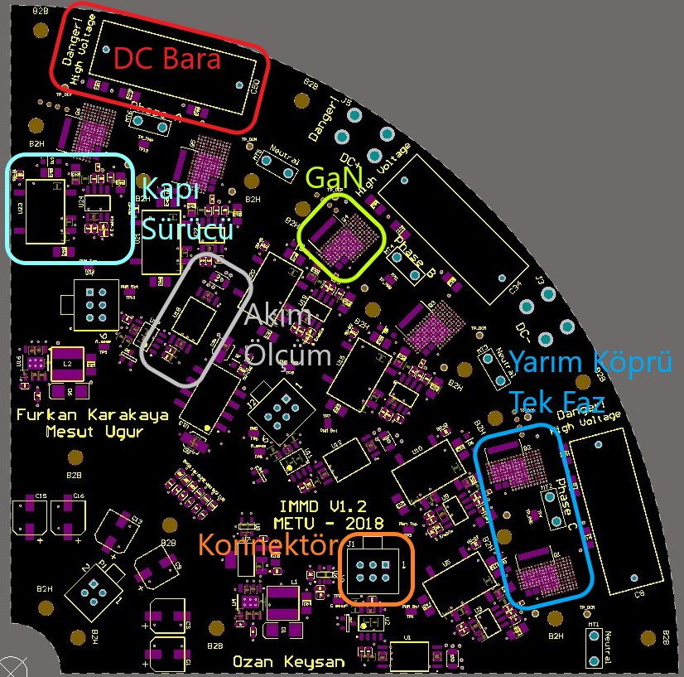

*Şekil 4.6: Bir modül için kapı sürücü baskı devresi yerleşim tasarımı*

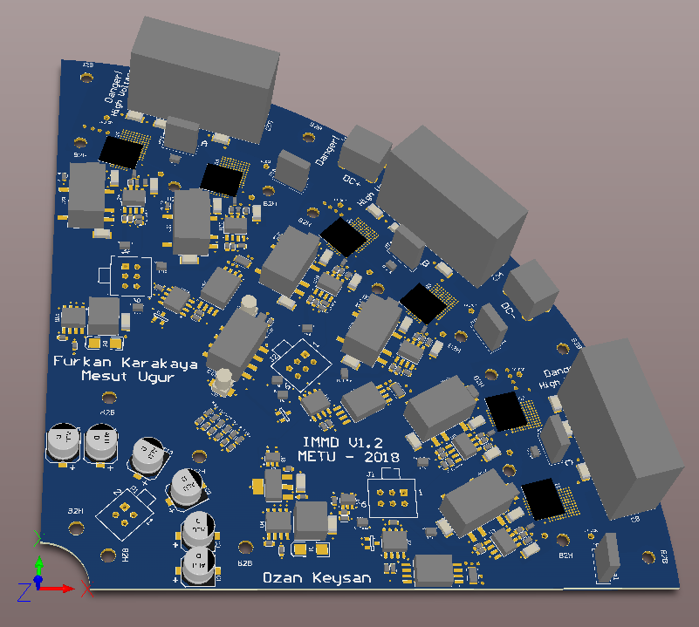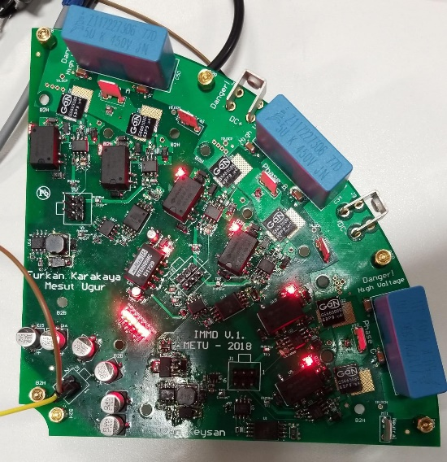

*Şekil 4.7: Kapı sürücü baskı devresi üç boyutlu ve çalışır durumdaki görüntüleri*

Motor sürücü kartı üzerinde bulunan yarım köprü yapılarında, her anahtarlama anında, GaN tranzistörlerin çıkış kapasitansları (Coss) ve güç döngüsü endüktansına bağlı olarak anahtar akımında ve orta nokta geriliminde dalgalanmalar meydana gelmektedir. Bu dalgalanmaları en aza indirebilmek adına güç döngüsü bakır uzunluğu yeteri derecede kısa ve kalın olarak tasarlanması gerekmektedir. Bu raporda anlatılan tasarımın güç döngüsü endüktansının hesaplanabilmesi için Q3D Extractor yazılımı kullanılmıştır. Şekil 4.8’de görüldüğü üzere endüktans değeri 20 nH civarındadır. İşlem hızının artırılabilmesi için motor sürücü kartının tek fazı için sadece ilgili kısmı analiz edilmiştir.

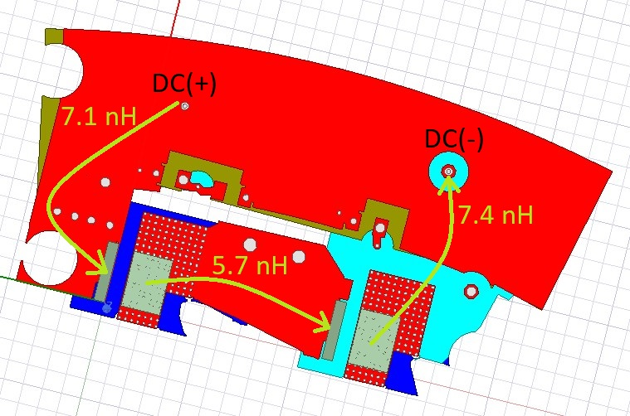

*Şekil 4.8: Yarım köprü güç döngüsü endüktans şeması*

Kontrol kartı tarafında ise, temel olarak DSP işlemci yer almakta, programlama iletişimi için JTAG ve RS485 Seri Haberleşme Kanalı’na yer verilmektedir. Ayrıca tek faz 220 VRMS giriş gerilimi, doğrultucu üzerinden Flyback çevirici kullanılarak 15V çıkış gerilimi elde edilmekte ve bu gerilim ile kontrol kartı ve sürücü kartların üzerindeki devre elemanlarının beslenmesinde kullanılmaktadır. Söz konusu Flyback çevirici Şekil 4.9’de verilmiştir.

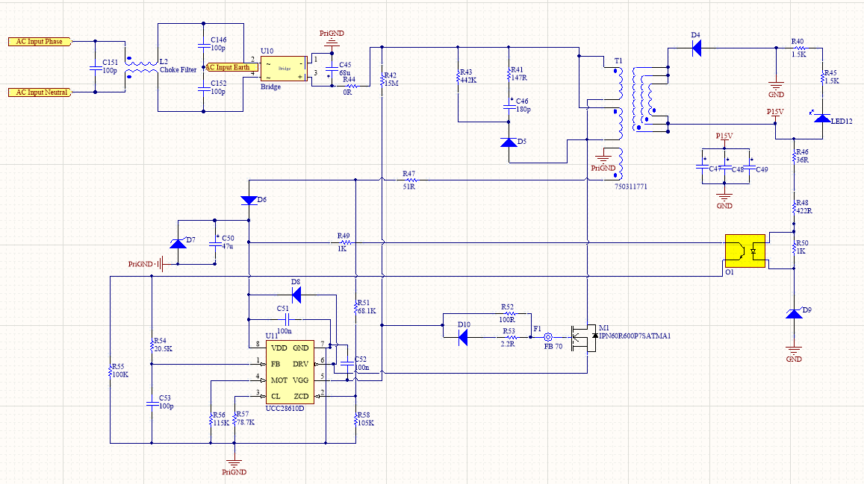

*Şekil 4.9: Flyback Çevirici Şematik Tasarımı*

Kontrol kartının bir diğer işlevi ise modüllerin birbirlerine bağlanış biçimlerinin düzenlenmesidir. İki seri, iki paralel olarak belirlenmiş olan bağlantı şekli kontrol kartı üzerinden ayarlanmakta her modüle buna göre gerekli gerilim iletilmektedir. Modüllere güç seviyesi dağılımı Şekil 5.0’da gösterildiği üzere 2 seri 2 paralel bağlantı şeklinde olacaktır. Ayrıca kontrol kartı üzerinde yer alan iki analog veri okuma entegresi, AMC1301, ile seri bağlı modülleri besleyen DC gerilim seviyeleri takip edilebilecektir.

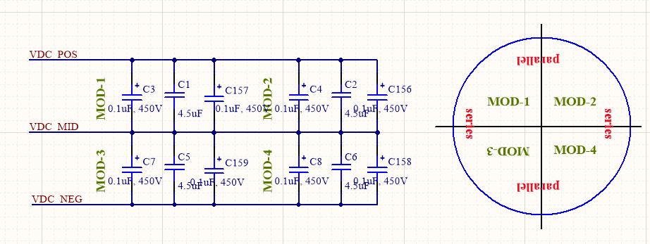

*Şekil 5.0: Modül bağlantı şeması*

DC Bara gerilimi ise Şekil 5.1’de gösterildiği üzere üç faz gerilim doğrultucu kullanılarak elde edilmiştir.

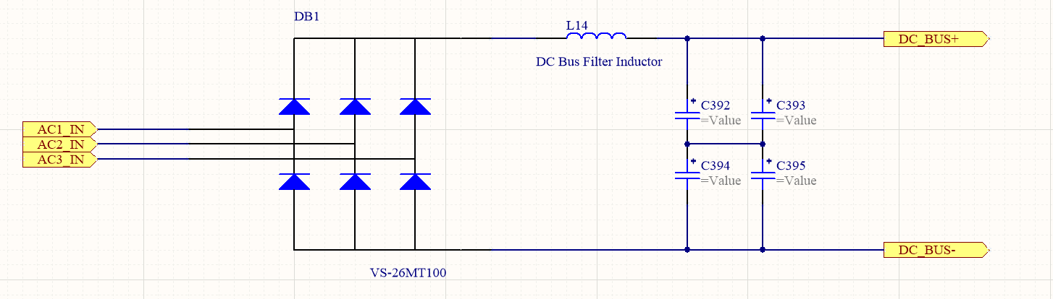

*Şekil 5.1: Üç faz gerilim doğrultucu*

Haberleşme için kurulan JTAG ve RS485 iletişim kanalları DSP ve konektör arasına alıcı-verici entegre kullanılarak izole hale getirilmiştir. Bunun amacı DSP, güç yapısı ve bilgisayar arasında olası bir toprak bağlantı hatasının önüne geçmektir. Ayrıca her bir konektöre elektrostatik deşarj koruyucu entegreler yerleştirilerek elektrostatik yüklenmelere karşı DSP işlemci koruma altına alınmıştır. Şekil 5.2 üzerinde JTAG haberleşme için izole alıcı-verici entegre ve sağlıklı iletişim için gerekli olan filtre ile pull-up/down dirençleri görünmektedir.

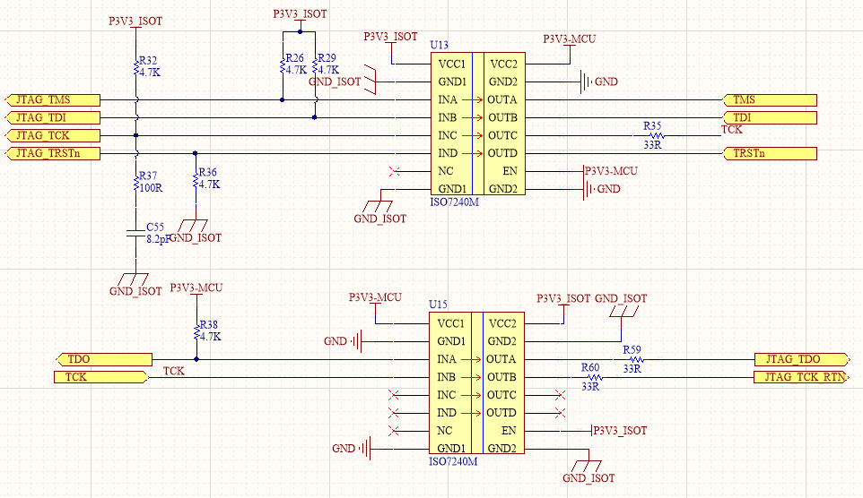

*Şekil 5.2: JTAG izolasyon bağlantıları*

Üretim tamamlandıktan sonra elektrik motorunun sensörlü vektör kontrol yöntemi ile kontrol edilebilmesi için pozisyon okuyucu sensöre ihtiyaç duyulmaktadır. Bu sebeple pozisyon bilgisinin elde edilebilmesi için delik şaftlı artırımlı enkoder seçilmiştir. Enkoder verisinin dijital sinyal seviyesini değiştirebilmek için 5V’tan 3.3V’a seviye kaydırıcı entegre kullanılmıştır. Bu entegrenin çıkışı da, Şekil 5.3’te verildiği üzere, DSP içerisinde hazır halde yer alan enkoder bağlantı bacaklarına bağlanmıştır.

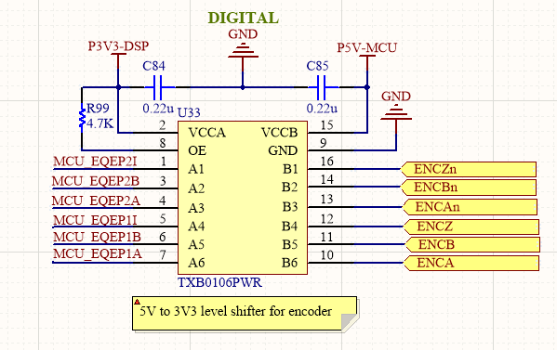

*Şekil 5.3: Enkoder bağlantı şeması*

DSP işlemci, 12 tane akım verisi ve 2 tane de gerilim verisi olmak üzere toplamda 14 analog okuma gerçekleştirmektedir. Akım verileri motor sürücü kartı üzerindeki konektörler ile kontrol kartına aktarılmaktayken, gerilim verileri kontrol kartı üzerinden elde edilmektedir. Gerek mesafe uzaklığı kaynaklı gerek de operasyon sırasında oluşan EMI kaynaklı gürültünün temizlenebilmesi için her bir analog veri için filtre kurulmuştur. Kontrol kartının genel görünümü Şekil 5.4’te verilmiştir.

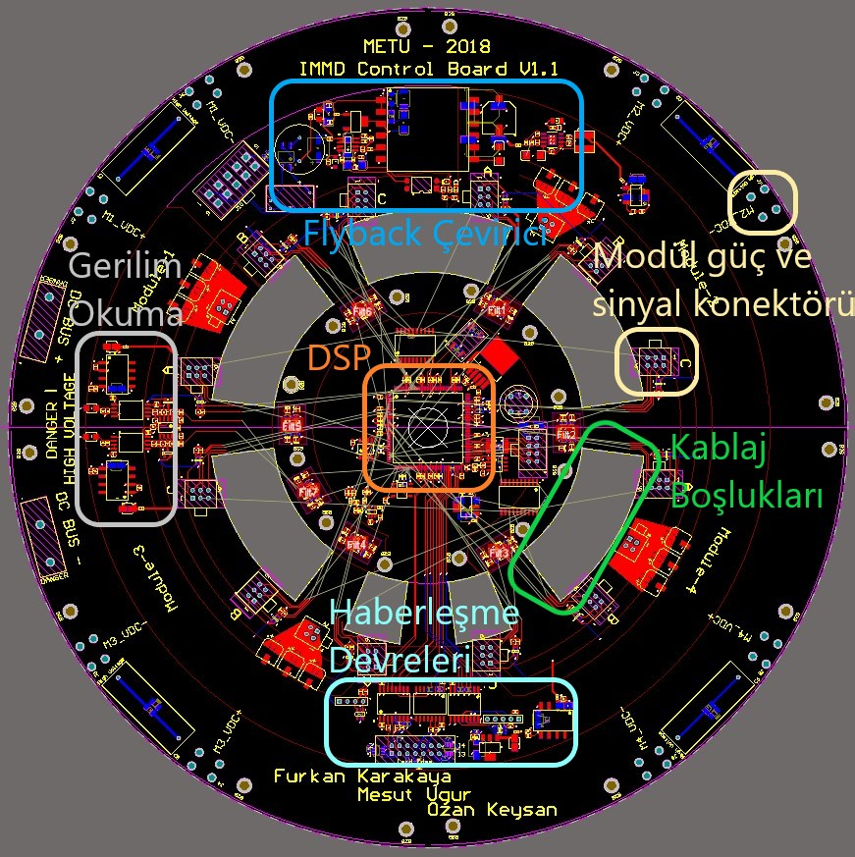

*Şekil 5.4: Kontrol kartı baskı devre tasarımı*

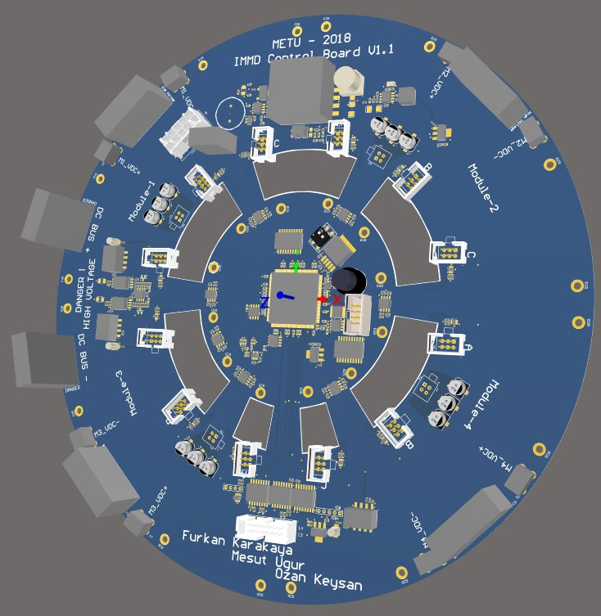

*Şekil 5.4: Kontrol kartı üç boyutlu görünümü*

**Referanslar:**

[1] J. Wang, Y. Li and Y. Han, "Evaluation and design for an integrated modular motor drive (IMMD) with GaN devices," 2013 IEEE Energy Conversion Congress and Exposition, Denver, CO, 2013, pp. 4318-4325. doi: 10.1109/ECCE.2013.6647278